受付場所
林地開発 現地確認 受付場所：江津市嘉久志町 地内
審議会場 受付場所：江津市江津町１５１８－１
江津ひと・まちプラザ（パレットごうつ）

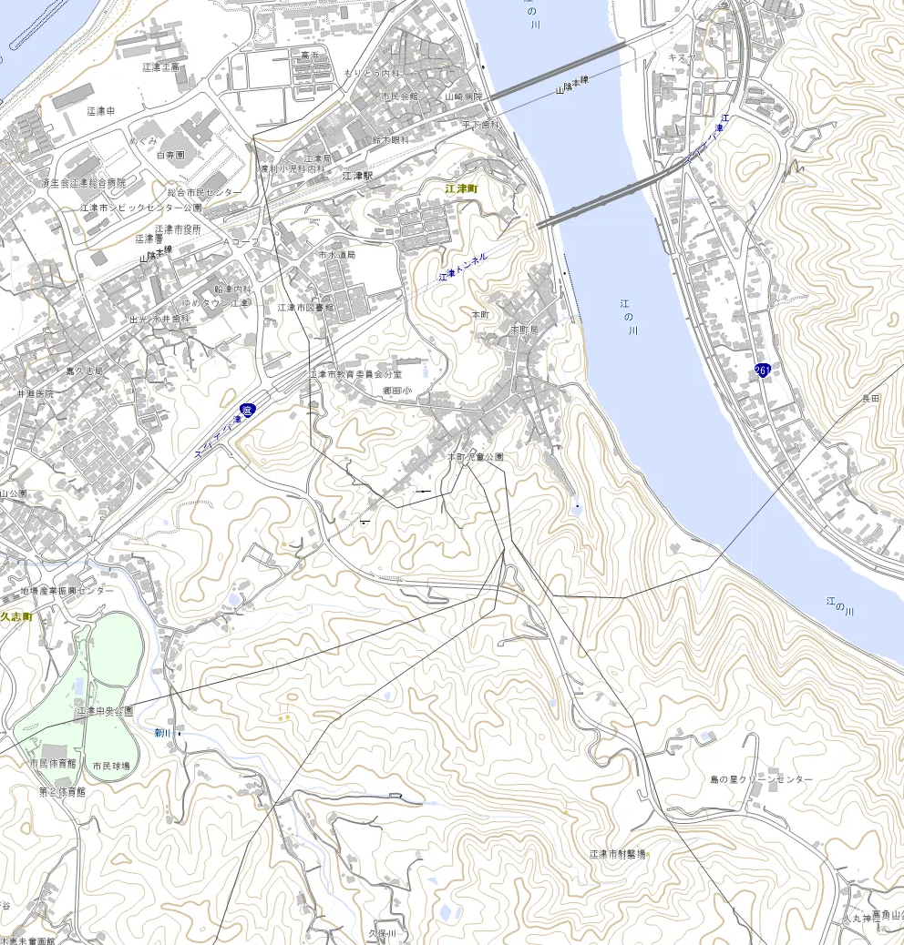

審議会場 受付場所
パレットごうつ

江津駅

現地確認 受付場所
島根県産業廃棄物環境事業協同組合 江津事業所

